淡江時報 第 1142 期
「五加二」產業產學聯盟簽約 本校與12單位共同推動數位轉型與永續
即時
【記者張容慈淡水校園報導】本校與經濟部工業局平鎮工業區服務中心、嘉威聯合會計師事務所、中華民國資訊軟體協會、聯嘉光電股份有限公司、台灣檢驗科技股份有限公司(SGS)等12所企業及政府單位，5月2日上午9時30分在淡水校園守謙會議中心有蓮廳，共同簽訂「五加二」產業產學合作意向書，校長葛煥昭、行政副校長莊希豐、學術副校長何啟東、國際事務副校長王高成、各學院院長、各系系主任與企業代表逾200人出席，由葛校長與企業代表共同簽署。

葛校長致詞時說明本校中長程校務發展計畫重點為AI+SDGs=∞，將AI作為核心發展數位轉型技術，提高行政效率，朝永續發展目標前進，「希望透過本次簽約展現雙方共同推動企業轉型的決心，以落實產業升級為目標，為企業轉型及產學合作奠定基礎。」平鎮工業區服務中心主任張筱玲指出，工業區時常需要研發和製造的新觀念，感謝本校為工業區注入創新技術和觀念，期望產學未來能夠密切合作，創造雙贏。沈柏延分享，「五加二」核心元素是數位經濟力量，數位經濟是全球發展最為迅速的產業，葛校長是IT領域的專家，希望增加與淡江的產業合作機會。黃昉鈺期許未來企業推行ESG、IOT等AI相關技術時，能與淡江有更多合作和互動。

研發長楊立人說明，本校為因應政府創新的核心價值及永續發展的經濟模式，配合政府「連結未來」、「連結全球」與「連結在地」之策略與「五加二」產業創新計畫，邀請「五加二」產業企業代表，簽署產學合作意向書，以呼應政府推動的政策。未來將會協助輔導簽署企業，加速產業轉型與升級。他也提到目前研發處正執行經濟部工業局「產業園區產業輔導創新計畫」，自111年度起，由本校教師及顧問輔導並訪視平鎮工業區136家企業，進行實質產學合作，為期3年；嘉威會計師事務所將共同於6月1日針對500家企業客戶舉辦產學合作說明會，實質輔導與協助其申請政府計畫，鏈結與校內教師的實質產學合作；另積極規劃與中華民國資訊軟體協會與其600家企業會員之技術合作、企業輔導、合辦課程及企業實習事宜。

因應本次簽約儀式，研發處與國企系特別以創新方式舉辦「2022 國際商務研討暨產學研發成果發表會」，結合著重研究的學術研討會，與鏈結實務的研發成果發表會，除了學術場次之外，亦包括實務論壇、技術成果報告與重點研究計畫成果發表，特別強調在「五加二」產業中，本校校務發展的兩大主軸，AI與永續的創新與應用。學術演講由經濟系助理教授許舒涵主講，主題為「Can cryptocurrencies be safe-haven assets for currencies during market crises?」；實務演講由工學院暨AI創智學院院長李宗翰、體育事務處體育長陳逸政及歐洲聯盟研究中心主任陳麗娟以自身經驗，分享「AI+數位學習在產業轉型與創新之應用」、「推動地方創生可行策略之研究—以淡水河休閒獨木舟為例」、「永續產業，邁向國際」；另安排學術論文發表、產學交流座談，以及由水環系教授高思懷、歐盟中心主任陳麗娟與化材系教授張煖，分別以「企業永續發展」、「綠色供應鏈法」及「製程節能減碳」為主題，進行永續發展相關技術成果報告；「2050淨零排碳講座」由行政院能源及減碳辦公室科長黃錦明，分享更多臺灣淨零排碳的相關資訊。
2022/05/08

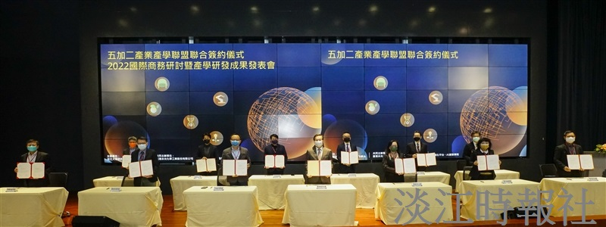
本校與12單位共同簽訂「五加二」產業產學合作意向書，共同推動企業轉型，由葛校長（前排左4）代表簽約。（圖／秘書處馮文星提供）

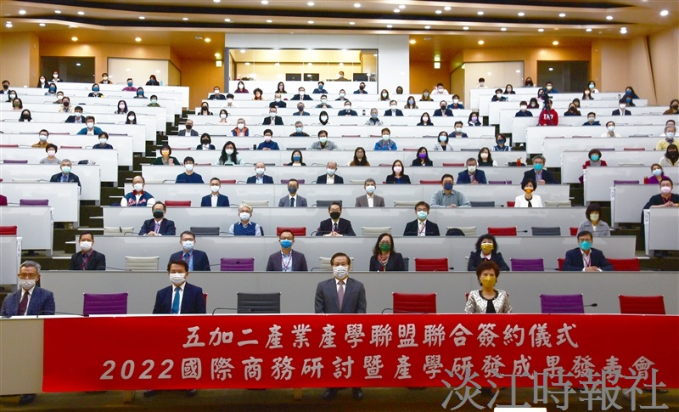
本校與12單位共同簽訂「五加二」產業產學聯盟簽約儀式，於守謙國際會議中心有蓮廳舉行。（攝影／呂奕淩）

